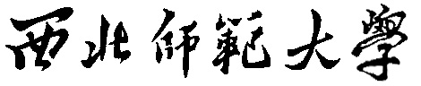
毕 业 论 文

题 目：
学 院：
专 业：
毕业年限：
学生姓名：
学 号：
指导教师：

指导教师预评评语 | 指导教师 |  |  | 职称 |  |  |  | 预评成绩
 | 年 月 日
答辩小组评审意见 | 答辩小组评定成绩 |  |  |  | 答辩  委员  会终  评意  见 | 答辩委员会终评成绩
 | 答辩小组组长（签字）：  年 月 日 |  |  |  |  | 答辩委员会主任（签章）：  年 月 日
说 明：1. 成绩评定均采用五级分制，即优、良、中、及格、不及格。
2. 评语内容包括：学术价值、实际意义、达到水平、学术观点及论证有无错误等。

